

Documento de  
 Arquitetura

|  |  |  |  |
| --- | --- | --- | --- |
| **Data** | **Versão** | **Descrição** | **Autor** |
| 30/08 | 0.1 | Criação do documento | Mirelle Bueno |
| 01/09 | 0.2 | Alteração do documento de arquitetura | Mirelle Bueno |
| 04/09 | 0.3 | Organização do template | Guilherme Bornia |
| 06/09/16 | 0.4 | Acrescentar Diagramas | Mirelle Bueno |

Sumário

1. Introdução 3

2. Glossário 3

3. Representação da Arquitetura 3

4. Visão do Caso de Uso 3

5. Descrições de Caso de Uso 4

6. Diagrama de Caso de Uso 18

7. Diagrama de Domínio 19

# Introdução

Este documento tem como finalidade demonstrar e apresentar os diversos aspectos físicos e conceituais(lógicos) da arquitetura do sistema desenvolvido. Dentre estes estão o diagrama de caso de uso, diagrama de domínio.

O principal objetivo deste documento é apresentar as características da arquitetura do sistema “Rate MyCampus”.

Este documento apresentará de forma detalhada os diagrama mencionados, além da descrição de cada caso de uso, visando a compreensão da arquitetura do sistema.

# Glossário

|  |  |
| --- | --- |
| **Termo** | **Descrição** |
| Arquitetura | Arte de projetar espaços organizados. Composta por um conjunto de princípios, técnicas e normas |
| Login | Meio de se conseguir acesso a alguma conta,computador,celular ou qualquer outro serviço na qual se utiliza um serviço informático |
| UML | Linguagem de modelagem unificada. Tem o objetivo de representar um sistema de forma padronizada , facilitando a compreensão do sistema desenvolvido. |

# Representação da Arquitetura

Neste documento de arquitetura são apresentadas diversas visões importantes para o desenvolvimento do sistema . Portanto são visões de caso de uso, processo e implementação.

A demonstração dessas visões foram apresentadas por meio da linguagem de modelagem unificada (UML).

# Visão do Caso de Uso

Com a análise dos requisitos do sistema “Rate MyCampus” foi possível modelar os seguintes casos de uso:

* Cadastrar Usuário**(Identificador:01)**
* Fazer Login **(Identificador:02)**
* Consultar Professor**(Identificador:03)**
* Consultar laboratório**(Identificador:04)**
* Consultar Biblioteca**(Identificador:05)**
* Consultar Restaurante**(Identificador:06)**
* Consultar Sala de aula**(Identificador:07)**
* Consultar curso**(Identificador:08)**
* Avaliar Laboratório**(Identificador:09)**
* Avaliar Biblioteca**(Identificador:10)**
* Avaliar Restaurante**(Identificador:11)**
* Avaliar sala de Aula**(Identificador:12)**
* Avaliar Professor**(Identificador:13)**
  + Avaliar Curso**(Identificador:14)**
  + Enviar Comentário**(Identificador:15)**

# Descrições de Caso de Uso

|  |  |
| --- | --- |
| **Identificador** | 01 |
| **Nome** | Cadastrar Usuário |
| **Autores** | Lucas e Luís |
| **Prioridade** | Alta |
| **Criticalidade** | Alta |
| **Fonte** | Cliente |
| **Responsável** | João |
| **Descrição** | O usuário, ao acessar o sistema pela primeira vez, insere seus dados e faz o próprio cadastro. |
| **Atores** | Usuário |
| **Pré-condições** | O usuário deve ter internet disponível para acessar o sistema. |
| **Resultado** | Cadastro efetuado |
| **Cenário principal** | O usuário pode então fazer login no sistema |
| **Cenários alternativos** | Se as informações para o cadastro forem inválidos ,mostrará uma mensagem de erro e reiniciará a tela de cadastro |

|  |  |
| --- | --- |
| **Identificador** | 02 |
| **Nome** | Fazer Login |
| **Autores** | Lucas e Luís |
| **Prioridade** | Alta |
| **Criticalidade** | Alta |
| **Fonte** | Cliente |
| **Responsável** | Vitor e João |
| **Descrição** | O usuário insere seu e-mail e senha para acessar o sistema |
| **Atores** | Usuário |
| **Pré-condições** | Os dados do cadastro do usuário devem estar devidamente inseridos no banco de dados. |
| **Resultado** | O usuário acessa as informações e avaliações do campus. |
| **Cenário principal** | 1. O usuário inicia o sistema. 2. O usuário preenche os campos para fazer login:    1. Insere seu e-mail no campo referente a este;    2. Insere sua senha no campo referente a este. 3. O sistema valida os dados do usuário. 4. O usuário efetua seu login. |
| **Cenários alternativos** | 1. Caso o usuário não tenha preenchido um dos campos ou preenchido incorretamente 2. Uma mensagem será exibida em sua tela, informando que os campos não estão preenchidos corretamente 3. Volta ao Fluxo 2 do cenário principal. |

|  |  |
| --- | --- |
| **Identificador** | 03 |
| **Nome** | Consultar Professor |
| **Autores** | Lucas e Luís |
| **Prioridade** | Alta |
| **Criticalidade** | Alta |
| **Fonte** | Cliente |
| **Responsável** | João e Karina |
| **Descrição** | O usuário pode clicar no menu “Professor” e visualizar os dados e as avaliações de cada um. |
| **Atores** | Usuário |
| **Pré-condições** | O usuário deve estar logado, e os dados e as avaliações de cada professor devem estar devidamente inseridos no banco de dados. |
| **Resultado** | O usuário visualiza as informações dos professores. |
| **Cenário principal** | 1. Na tela inicial, o usuário irá visualizar um menu com os itens que podem ser consultados; 2. O usuário irá selecionar no menu a opção “Professor”; 3. O usuário irá visualizar os professores cadastrados no sistema referente a um campus específico, assim como sua avaliação e uma breve descrição do seu currículo;    1. O usuário pode selecionar um dos professores para visualizar sua descrição, seu histórico, currículo e sua avaliação; |
| **Cenários alternativos** |  |

|  |  |
| --- | --- |
| **Identificador** | 04 |
| **Nome** | Consultar Laboratório |
| **Autores** | Lucas e Luís |
| **Prioridade** | Alta |
| **Criticalidade** | Alta |
| **Fonte** | Cliente |
| **Responsável** | João e Karina |
| **Descrição** | O usuário pode clicar no menu “Laboratório” e visualizar os dados e as avaliações dos laboratórios do campus. |
| **Atores** | Usuário |
| **Pré-condições** | O usuário deve estar logado, e os dados e as avaliações dos laboratórios devem estar devidamente inseridos no banco de dados. |
| **Resultado** | O usuário visualiza as informações dos laboratórios. |
| **Cenário principal** | 1. Na tela inicial, o usuário irá visualizar um menu com os itens que podem ser consultados; 2. O usuário irá selecionar no menu a opção “Laboratório”; 3. O usuário irá visualizar os laboratórios cadastrados no sistema referente a um campus específico, assim como sua avaliação e uma breve descrição;    1. O usuário pode selecionar um dos laboratórios para visualizar sua descrição e sua avaliação; |
| **Cenários alternativos** |  |

|  |  |
| --- | --- |
| **Identificador** | 05 |
| **Nome** | Consultar Biblioteca |
| **Autores** | Lucas e Luís |
| **Prioridade** | Alta |
| **Criticalidade** | Alta |
| **Fonte** | Cliente |
| **Responsável** | João e Karina |
| **Descrição** | O usuário pode clicar no menu “Biblioteca” e visualizar os dados e as avaliações dela. |
| **Atores** | Usuário |
| **Pré-condições** | O usuário deve estar logado, e os dados e as avaliações da biblioteca devem estar devidamente inseridos no banco de dados. |
| **Resultado** | O usuário visualiza as informações da biblioteca. |
| **Cenário principal** | 1. Na tela inicial, o usuário irá visualizar um menu com os itens que podem ser consultados; 2. O usuário irá selecionar no menu a opção “Biblioteca”; 3. O usuário irá visualizar as bibliotecas cadastradas no sistema referente a um campus específico, assim como sua avaliação e uma breve descrição;    1. O usuário pode selecionar uma das bibliotecas para visualizar sua descrição e sua avaliação; |
| **Cenários alternativos** |  |

|  |  |
| --- | --- |
| **Identificador** | 06 |
| **Nome** | Consultar Restaurante |
| **Autores** | Lucas e Luís |
| **Prioridade** | Alta |
| **Criticalidade** | Alta |
| **Fonte** | Cliente |
| **Responsável** | João e Karina |
| **Descrição** | O usuário pode clicar no menu “Restaurante” e visualizar os dados e as avaliações dele. |
| **Atores** | Usuário |
| **Pré-condições** | O usuário deve estar logado, e os dados e as avaliações do restaurante devem estar devidamente inseridos no banco de dados. |
| **Resultado** | O usuário visualiza as informações do restaurante. |
| **Cenário principal** | 1. Na tela inicial, o usuário irá visualizar um menu com os itens que podem ser consultados; 2. O usuário irá selecionar no menu a opção “Restaurantes”; 3. O usuário irá visualizar os restaurantes cadastrados no sistema referente a um campus específico, assim como sua avaliação e uma breve descrição;    1. O usuário pode selecionar um dos restaurantes para visualizar sua descrição e sua avaliação; |
| **Cenários alternativos** |  |

|  |  |
| --- | --- |
| **Identificador** | 07 |
| **Nome** | Consultar Sala de Aula |
| **Autores** | Lucas e Luís |
| **Prioridade** | Alta |
| **Criticalidade** | Alta |
| **Fonte** | Cliente |
| **Responsável** | João e Karina |
| **Descrição** | O usuário pode clicar no menu “Sala de aula” e visualizar os dados e as avaliações das salas de cada do campus. |
| **Atores** | Usuário |
| **Pré-condições** | O usuário deve estar logado, e os dados e as avaliações das salas de aula devem estar devidamente inseridos no banco de dados. |
| **Resultado** | O usuário visualiza as informações das salas de aula. |
| **Cenário principal** | 1. Na tela inicial, o usuário irá visualizar um menu com os itens que podem ser consultados; 2. O usuário irá selecionar no menu a opção “Salas”; 3. O usuário irá visualizar as salas de aula cadastradas no sistema referente a um campus específico, assim como sua avaliação e uma breve descrição;    1. O usuário pode selecionar uma das salas para visualizar sua descrição e sua avaliação; |
| **Cenários alternativos** |  |

|  |  |
| --- | --- |
| **Identificador** | 08 |
| **Nome** | Consultar Curso |
| **Autores** | Lucas e Luís |
| **Prioridade** | Alta |
| **Criticalidade** | Alta |
| **Fonte** | Cliente |
| **Responsável** | João e Karina |
| **Descrição** | O usuário pode clicar no menu “Curso” e visualizar os dados e as avaliações de cada um. |
| **Atores** | Usuário |
| **Pré-condições** | O usuário deve estar logado, e os dados e as avaliações de cada curso devem estar devidamente inseridos no banco de dados. |
| **Resultado** | O usuário visualiza as informações dos cursos. |
| **Cenário principal** | 1. Na tela inicial, o usuário irá visualizar um menu com os itens que podem ser consultados; 2. O usuário irá selecionar no menu a opção “Cursos”; 3. O usuário irá visualizar os cursos cadastrados no sistema referente a um campus específico, assim como sua avaliação e uma breve descrição;    1. O usuário pode selecionar um dos cursos para visualizar sua descrição e sua avaliação; |
| **Cenários alternativos** |  |

|  |  |
| --- | --- |
| **Identificador** | 09 |
| **Nome** | Avaliar Laboratório |
| **Autores** | Lucas e Luís |
| **Prioridade** | Alta |
| **Criticalidade** | Alta |
| **Fonte** | Cliente |
| **Responsável** | João e Karina |
| **Descrição** | O frequentador do campus, ao consultar as informações dos laboratórios, pode dar notas aos seus diferentes tópicos. |
| **Atores** | Frequentador do campus |
| **Pré-condições** | O frequentador do campus deve estar logado, e o formulário de avaliação de laboratórios deve estar implementado com os devidos tópicos já extraídos do cliente. |
| **Resultado** | A nota de cada tópico e a média final dos laboratórios são atualizadas. |
| **Cenário principal** | 1. Na tela inicial, o frequentador do campus seleciona o menu “Laboratórios” na barra à esquerda. 2. O frequentador do campus seleciona um entre os laboratórios disponíveis. 3. O frequentador do campus então vê as informações gerais e a média atual do laboratório selecionado. 4. O frequentador do campus seleciona a opção “Votar” no final da página, e acessa o formulário de avaliação. 5. Para cada tópico apresentado, o frequentador do campus clica na opção “Ótimo”, “Bom”, “Regular”, “Ruim” ou “Péssimo”, de acordo com seu julgamento. 6. O frequentador do campus seleciona a opção “Votar” no final da página. 7. O frequentador do campus tem então a opção de deixar um comentário escrito sobre o laboratório 8. O sistema finaliza a votação e redireciona o frequentador do campus para a página com as informações do laboratório e a média geral atualizada. |
| **Cenários alternativos** | Fluxo Alternativo do Fluxo 6   1. O frequentador do campus clica em “Votar” sem ter selecionado uma das opções apresentadas no Fluxo 5.    1. O sistema deve apresentar uma mensagem de aviso não permitindo que o voto seja concluído |

|  |  |
| --- | --- |
| **Identificador** | 10 |
| **Nome** | Avaliar Biblioteca |
| **Autores** | Lucas e Luís |
| **Prioridade** | Alta |
| **Criticalidade** | Alta |
| **Fonte** | Cliente |
| **Responsável** | João e Karina |
| **Descrição** | O frequentador do campus, ao consultar as informações da biblioteca, pode dar notas aos seus diferentes tópicos. |
| **Atores** | Frequentador do campus |
| **Pré-condições** | O frequentador do campus deve estar logado, e o formulário de avaliação de biblioteca deve estar implementado com os devidos tópicos já extraídos do cliente. |
| **Resultado** | A nota de cada tópico e a média final da biblioteca são atualizadas. |
| **Cenário principal** | 1. Na tela inicial, o frequentador do campus seleciona o menu “Biblioteca” na barra à esquerda. 2. O frequentador do campus seleciona uma entre as bibliotecas disponíveis 3. O frequentador do campus então vê as informações gerais sobre a biblioteca selecionada e sua média atual. 4. O frequentador do campus seleciona a opção “Votar” no final da página, e acessa o formulário de avaliação. 5. Para cada tópico apresentado, o frequentador do campus clica na opção “Ótimo”, “Bom”, “Regular”, “Ruim” ou “Péssimo” de acordo com o seu julgamento. 6. O frequentador do campus seleciona a opção “Votar” no final da página. 7. O frequentador do campus tem então a opção de deixar um comentário escrito sobre a biblioteca 8. O sistema finaliza a votação e redireciona o frequentador do campos para a página com as informações da biblioteca e a média geral atualizada. |
| **Cenários alternativos** | Fluxo Alternativo do Fluxo 6   1. O frequentador do campus clica em “Votar” sem ter selecionado uma das opções apresentadas no Fluxo 5.    1. O sistema deve apresentar uma mensagem de aviso não permitindo que o voto seja concluído |

|  |  |
| --- | --- |
| **Identificador** | 11 |
| **Nome** | Avaliar Restaurante |
| **Autores** | Lucas e Luís |
| **Prioridade** | Alta |
| **Criticalidade** | Alta |
| **Fonte** | Cliente |
| **Responsável** | João e Karina |
| **Descrição** | O frequentador do campus, ao consultar as informações do restaurante, pode dar notas aos seus diferentes tópicos. |
| **Atores** | Frequentador do campus |
| **Pré-condições** | O frequentador do campus deve estar logado, e o formulário de avaliação de restaurante deve estar implementado com os devidos tópicos já extraídos do cliente. |
| **Resultado** | A nota de cada tópico e a média final do restaurante são atualizadas. |
| **Cenário principal** | 1. Na tela inicial, o frequentador do campus seleciona o menu “Restaurante” na barra à esquerda. 2. O frequentador do campus seleciona um entre os restaurantes disponíveis. 3. O frequentador do campus então vê as informações gerais e a média atual do restaurante selecionado. 4. O frequentador do campus seleciona a opção “Votar” no final da página, e acessa o formulário de avaliação. 5. Para cada tópico apresentado, o frequentador do campus clica na opção “Ótimo”, “Bom”, “Regular”, “Ruim” ou “Péssimo”, de acordo com seu julgamento. 6. O frequentador do campus seleciona a opção “Votar” no final da página. 7. O frequentador do campus tem então a opção de deixar um comentário escrito sobre o restaurante 8. O sistema finaliza a votação e redireciona o frequentador do campus para a página com as informações do restaurante e a média geral atualizada. |
| **Cenários alternativos** | Fluxo Alternativo do Fluxo 6   1. O frequentador do campus clica em “Votar” sem ter selecionado uma das opções apresentadas no Fluxo 5.    1. O sistema deve apresentar uma mensagem de aviso não permitindo que o voto seja concluído |

|  |  |
| --- | --- |
| **Identificador** | 12 |
| **Nome** | Avaliar Sala de Aula |
| **Autores** | Lucas e Luís |
| **Prioridade** | Alta |
| **Criticalidade** | Alta |
| **Fonte** | Cliente |
| **Responsável** | João e Karina |
| **Descrição** | O frequentador do campus, ao consultar as informações das salas de aula, pode dar notas aos seus diferentes tópicos. |
| **Atores** | Frequentador do campus |
| **Pré-condições** | O frequentador do campus deve estar logado, e o formulário de avaliação de salas de aula deve estar implementado com os devidos tópicos já extraídos do cliente. |
| **Resultado** | A nota de cada tópico e a média final das salas de aula são atualizadas. |
| **Cenário principal** | 1. Na tela inicial, o frequentador do campus seleciona o menu “Sala” na barra à esquerda. 2. O frequentador do campus seleciona uma entre as salas disponíveis 3. O frequentador do campus então vê as informações gerais sobre a sala selecionada e sua média atual. 4. O frequentador do campus seleciona a opção “Votar” no final da página, e acessa o formulário de avaliação. 5. Para cada tópico apresentado, o frequentador do campus clica na opção “Ótimo”, “Bom”, “Regular”, “Ruim” ou “Péssimo” de acordo com o seu julgamento. 6. O frequentador do campus seleciona a opção “Votar” no final da página. 7. O frequentador do campus tem então a opção de deixar um comentário escrito sobre a sala 8. O sistema finaliza a votação e redireciona o frequentador do campos para a página com as informações da sala e a média geral atualizada. |
| **Cenários alternativos** | Fluxo Alternativo do Fluxo 6   1. O frequentador do campus clica em “Votar” sem ter selecionado uma das opções apresentadas no Fluxo 5.    1. O sistema deve apresentar uma mensagem de aviso não permitindo que o voto seja concluído |

|  |  |
| --- | --- |
| **Identificador** | 13 |
| **Nome** | Avaliar curso |
| **Autores** | Lucas e Luís |
| **Prioridade** | Alta |
| **Criticalidade** | Alta |
| **Fonte** | Cliente |
| **Responsável** | João e Karina |
| **Descrição** | O aluno, ao consultar as informações do curso, pode dar notas aos seus diferentes tópicos. |
| **Atores** | Aluno |
| **Pré-condições** | O aluno deve estar logado, e o formulário de avaliação de curso deve estar implementado com os devidos tópicos já extraídos do cliente. |
| **Resultado** | A nota de cada tópico e a média final do curso são atualizadas. |
| **Cenário principal** | 1. Na tela inicial, o aluno seleciona o menu “Cursos” na barra à esquerda. 2. O aluno seleciona um entre os cursos disponíveis. 3. O aluno então vê as informações gerais e a média atual do curso selecionado. 4. O aluno seleciona a opção “Votar” no final da página, e acessa o formulário de avaliação. 5. Para cada tópico apresentado, o aluno clica na opção “Ótimo”, “Bom”, “Regular”, “Ruim” ou “Péssimo”, de acordo com seu julgamento. 6. O aluno seleciona a opção “Votar” no final da página. 7. O aluno tem então a opção de deixar um comentário escrito sobre o curso 8. O sistema finaliza a votação e redireciona o aluno para a página com as informações do curso e a média geral atualizada. |
| **Cenários alternativos** | Fluxo Alternativo do Fluxo 6   1. O aluno clica em “Votar” sem ter selecionado uma das opções apresentadas no Fluxo 5.    1. O sistema deve apresentar uma mensagem de aviso não permitindo que o voto seja concluído. |

|  |  |
| --- | --- |
| **Identificador** | 14 |
| **Nome** | Avaliar professor |
| **Autores** | Lucas e Luís |
| **Prioridade** | Alta |
| **Criticalidade** | Alta |
| **Fonte** | Cliente |
| **Responsável** | João e Karina |
| **Descrição** | O aluno, ao consultar as informações do professor, pode dar notas aos seus diferentes tópicos. |
| **Atores** | Aluno |
| **Pré-condições** | O aluno deve estar logado, e o formulário de avaliação de professores deve estar implementado com os devidos tópicos já extraídos do cliente. |
| **Resultado** | A nota de cada tópico e a média final do professor são atualizadas. |
| **Cenário principal** | 1. Na tela inicial, o frequentador do campus seleciona o menu “Professores” na barra à esquerda. 2. O aluno seleciona um entre os docentes disponíveis 3. O aluno então vê as informações gerais sobre o docente selecionado e sua média atual. 4. O aluno seleciona a opção “Votar” no final da página, e acessa o formulário de avaliação. 5. Para cada tópico apresentado, o aluno clica na opção “Ótimo”, “Bom”, “Regular”, “Ruim” ou “Péssimo” de acordo com o seu julgamento. 6. O aluno seleciona a opção “Votar” no final da página. 7. O aluno tem então a opção de deixar um comentário escrito sobre o docente 8. O sistema finaliza a votação e redireciona o aluno para a página com as informações do docente e a média geral atualizada. |
| **Cenários alternativos** | Fluxo Alternativo do Fluxo 6   1. O aluno clica em “Votar” sem ter selecionado uma das opções apresentadas no Fluxo 5.    1. O sistema deve apresentar uma mensagem de aviso não permitindo que o voto seja concluído. |

|  |  |
| --- | --- |
| **Identificador** | 15 |
| **Nome** | Enviar Comentário |
| **Autores** | Lucas e Luís |
| **Prioridade** | Média |
| **Criticalidade** | Baixo |
| **Fonte** | Cliente |
| **Responsável** | João |
| **Descrição** | O frequentador do campus pode deixar seus comentários para reforçar suas opiniões sobre os quesitos do campus em que pode votar. |
| **Atores** | Frequentador do campus |
| **Pré-condições** | A avaliação do quesito deve estar disponível para o frequentador do campus. |
| **Resultado** | O comentário fica disponível para consultas |
| **Cenário principal** | 1. O frequentador do campus realiza a votação. 2. Ao finalizar a votação, o sistema exibirá uma tela para que seja feito o comentário. 3. O frequentador do campus preenche o campo do comentário. 4. O sistema encerra a votação. |
| **Cenários alternativos** |  |

# Diagrama de Caso de Uso

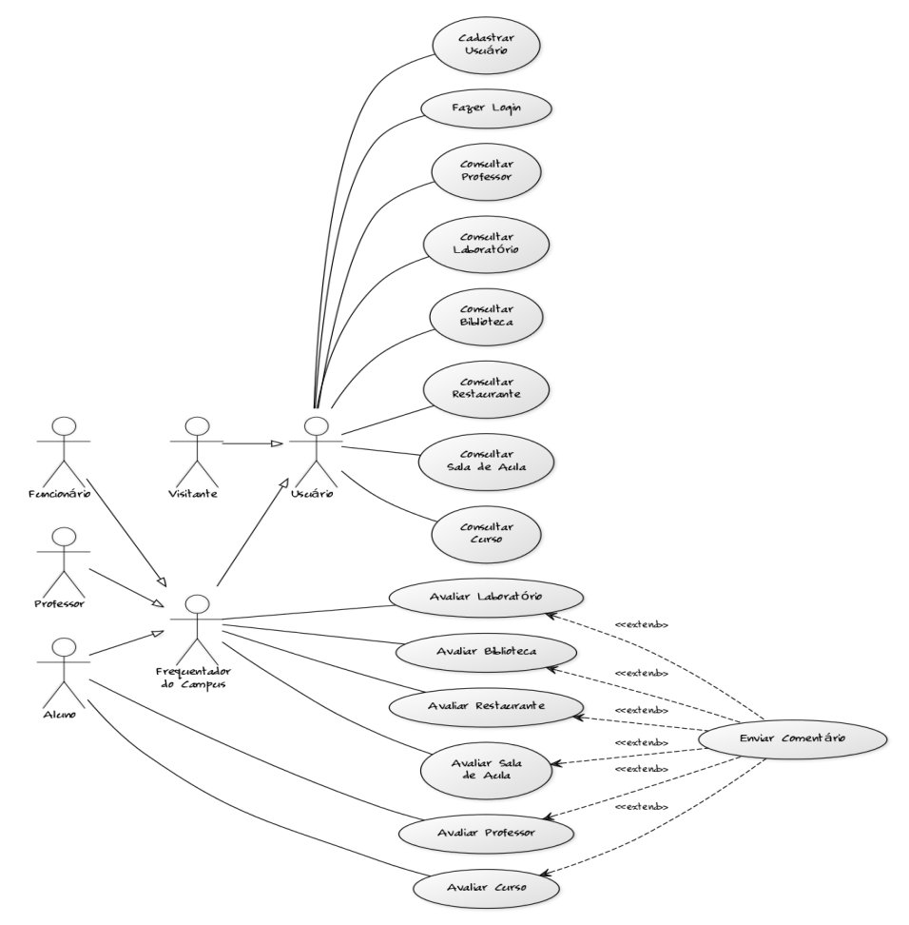

# Diagrama de Domínio

